VLAN技术原理实验

实验1 VLAN基础配置 1
1.1 实验内容 1
1.2 VLAN级联静态配置 1
1.2.1 实验目的 1
1.2.2 实验环境 1
1.2.3 实验组网图 1
1.2.4 实验步骤 2

VLAN基础配置

实验内容
- VLAN级联的静态配置；

VLAN级联静态配置

实验目的
- 掌握VLAN级联的基本配置。

实验环境
- 2~3台S3000系列交换机，4台PC。

实验组网图
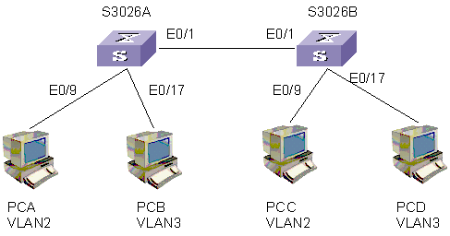
          - 实验组网图

实验步骤

实验基本配置准备
本实验的主要目的是掌握VLAN的基本配置。在完成VLAN的相关配置之后，要求能够达到同一VLAN内的PC可以互通，不同VLAN间的PC不能互通的目的。首先按照上图连接各实验设备，然后配置PCA IP地址为10.1.1.2/24，PCB IP地址为10.1.2.2/24，PCC IP地址为10.1.1.3/24，PCD IP地址为10.1.2.3/24。

具体的配置如下：

配置交换机端口属于特定VLAN
[Quidway]sysname S3026A
[S3026A]vlan 2
[S3026A-vlan2]port Ethernet 0/9 to e0/16
[S3026A-vlan2]vlan 3
[S3026A-vlan3]port Ethernet 0/17 to e0/24
[Quidway]sysname S3026B
[S3026B]vlan 2
[S3026B-vlan2]port Ethernet 0/9 to e0/16
[S3026B-vlan2]vlan 3
[S3026B-vlan3]port Ethernet 0/17 to e0/24
当配置交换机端口属于特定VLAN时，有两种方法：一种是上面介绍的在VLAN配置模式下进行，另一种是在端口配置模式下进行，大家有兴趣可以试试看。

配置交换机之间的端口为Trunk端口，并且允许所有VLAN通过
[S3026A]int e0/1
[S3026A-Ethernet0/1]port link-type trunk //设置端口工作在trunk模式（系统默认为access模式）
[S3026A-Ethernet0/1]port trunk permit vlan all //允许所有VLAN通过Trunk端口
[S3026B]int e0/1
[S3026B-Ethernet0/1]port link-type trunk
[S3026B-Ethernet0/1]port trunk permit vlan all
配置完成后，可以看到，同一VLAN内部的PC可以互相访问，不同VLAN间的PC不能够互相访问。
在S3026A和S3026B之间增加交换机S3526C，同样实现上述实验目标：VLAN内互通，VLAN间隔离。组网图如下：
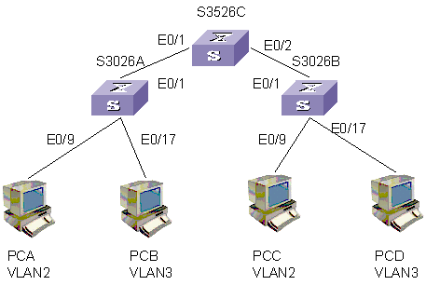
继续上面的实验，这时候，我们需要修改三台交换机e0/1和e0/2接口的配置。
配置步骤如下：

配置三台交换机之间链路为trunk链路
[Quidway]sysname S3526C
[S3526C]int e0/1
[S3526C-Ethernet0/1]port link-type trunk
[S3526C-Ethernet0/1]port trunk permit vlan all
[S3526C-Ethernet0/1]int e0/2
[S3526C-Ethernet0/2]port link-type trunk
[S3526C-Ethernet0/2]port trunk permit vlan all
完成上述配置之后，我们可以测试一下VLAN内的主机之间是否可以ping通。结果是否定的，这是因为在交换机S3526C没有配置VLAN2和VLAN3，所以来自VLAN2和VLAN3的帧不能通过。必须在交换机上创建VLAN2和VLAN3，这样，这二个VLAN的帧才能够通过S3526C。

在S3526C上创建VLAN2和VLAN3
[S3526C]vlan 2
[S3526C-vlan2]vlan 3

思考题：如果S3026A和S3026B之间连接了多台交换机，是否需要在每一台交换机上都创建VLAN2和VLAN3？如果接入用户的交换机配置了许多VLAN，是否需要在每一台交换机上都创建这些VLAN？
答案是肯定的。如果VLAN众多，这样的静态VLAN配置工作会很复杂。通过GVRP协议，在交换机上动态的创建和注册VLAN，避免了手工配置之苦。

